Usuarios vulnerables
Nota de prensa

Tráfico intensifica la vigilancia de las vías más frecuentas por motoristas durante el fin de semana

- En lo que llevamos de año han fallecido en vías interurbanas 160 motoristas, de ellos 152 usuarios de moto y 8 de ciclomotor.

- Velocidad, adelantamientos incorrectos, uso del casco, documentación, alcohol y drogas son algunos de los factores a controlar durante la campaña.

- Más de la mitad de los accidentes de motoristas durante el fin de semana son salidas de la vía, sin ningún otro vehículo implicado; en un tramo de la calzada curvo y con motos de más de 600cc.

- La ropa de protección para los usuarios de moto reduce las lesiones en caso de accidente entre un 33 y 50%

26 de julio de 2019.- Durante el fin de semana, la Dirección General de Tráfico intensifica la vigilancia en las carreteras frecuentadas por motoristas con el objetivo de reducir la accidentalidad y las consecuencias lesivas derivadas de ellos, así como comprobar el cumplimiento de las normas y divulgar la importancia que tiene el respeto a las mismas

La vigilancia también se extiende a los ciclomotores, sobre los que también se incrementará la vigilancia ya que ciclomotor y motocicleta son vehículos que tienen aspectos coincidentes tanto en la problemática como en las futuras medidas a adoptar.

Los adelantamientos antirreglamentarios, el no uso del casco, los excesos de velocidad y el consumo de alcohol y drogas constituyen los principales factores de riesgo, así como la mayor parte de las infracciones cometidas por los motoristas. Por este motivo, los agentes de la Agrupación de Tráfico de la Guardia Civil tienen la orden de vigilar estas conductas catalogadas como muy peligrosas.

CONTEXTUALIZANDO LOS DATOS
España es el segundo país de la Unión Europea que mayor parque de motociclistas y ciclomotores tiene, con 5,4 millones de unidades, lo que representan el 15% del parque de vehículos y el 21% de los fallecidos.

En lo que llevamos de año han fallecido en las vías interurbanas 152 motoristas y 8 usuarios de ciclomotor, 39 motoristas más y 9 usuarios de ciclomotor menos respectivamente, que en el mismo periodo del año anterior.

El perfil del motorista fallecido es el de un varón entre 25 y 64 años, con más de 10 años de permiso, aunque los fines de semana también se registran fallecidos de menor edad.

Las carreteras convencionales son las vías donde fallecen 8 de cada 10 motoristas en fin de semana. Por tipo de accidentes, más de la mitad de ellos son las salidas de la vía, sin ningún otro vehículo implicado; en un tramo de la calzada curvo y con motos de más de 600cc.

LA IMPORTANCIA DE LLEVAR UN EQUIPAMIENTO SEGURO

Pese a que la mayoría de los usuarios de moto y ciclomotor ya hacen uso del casco, la DGT constata a través del seguimiento de la accidentalidad que todavía queda un pequeño reducto de usuarios que no hace uso del mismo. No llevar el casco incrementa el riesgo de lesión en la cabeza, la severidad de las lesiones, el tiempo de internamiento en el hospital y la probabilidad de muerte como consecuencia de lesiones en la cabeza (3 de cada 4 motoristas fallecen a consecuencia de heridas en la cabeza).

Además del casco, es muy importante tener en cuenta el resto de equipamiento, más si cabe en una época del año, en la que es habitual ver a usuarios sin protección alguna.

La ropa de protección para estos usuarios reduce las lesiones en caso de accidente entre un 33 y 50%.

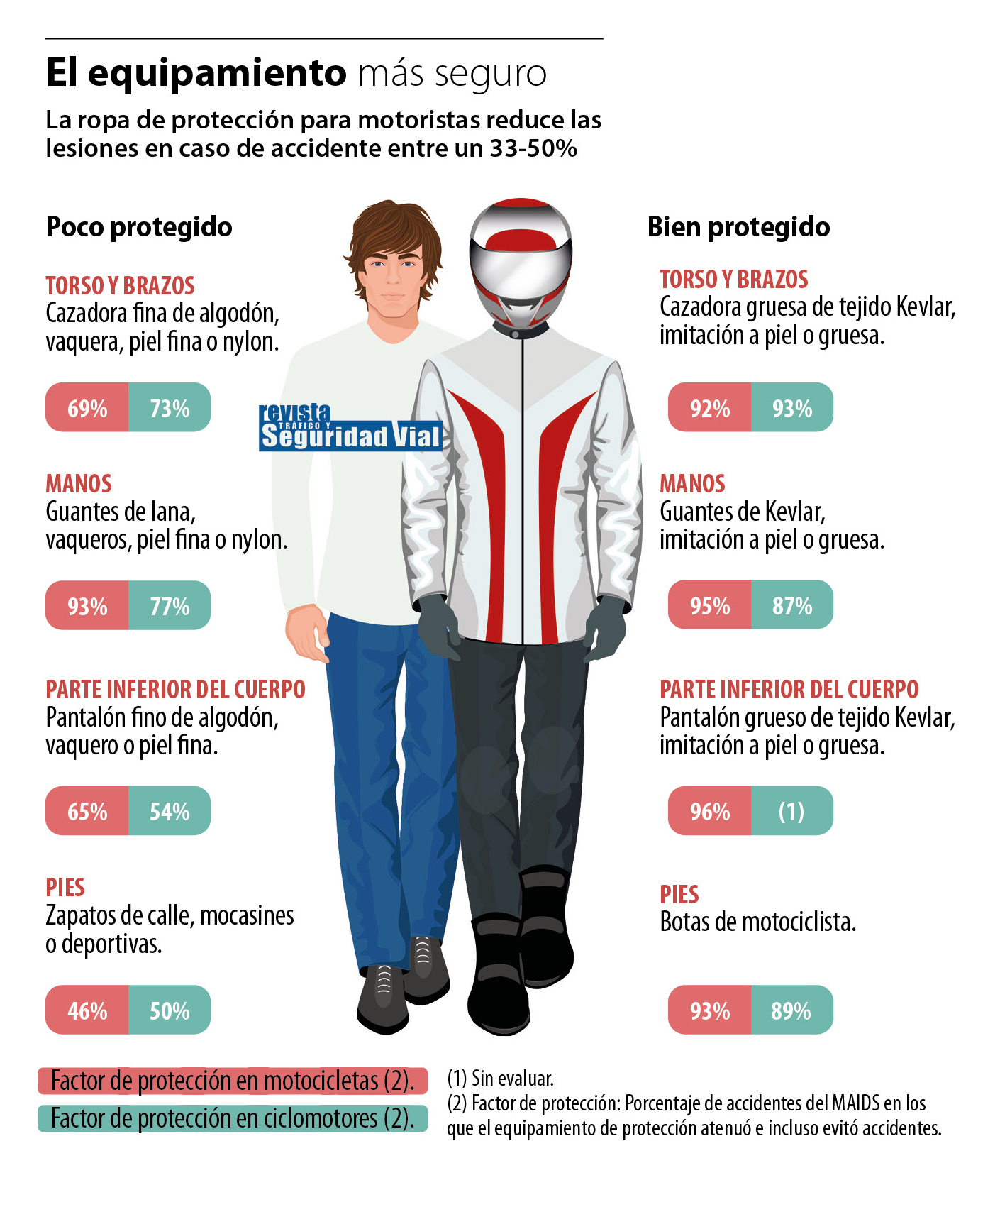

Los guantes son otro de los elementos básicos en el equipamiento de los motoristas, ya que protegen las manos en caso de caída. De forma instintiva ante una caída lo primero que se hace para protegerse es apoyar las manos e intentar amortiguar el golpe.

Lo último en equipamiento para los motoristas son las chaquetas o chalecos con airbag. Estas prendas protegen áreas vitales del cuerpo: columna vertebral, caja torácica y abdomen. En caso de caída el airbag se activa y mantiene el eje cabeza-cuello-tronco alineado, evitando así los movimientos de hiperflexión o hiperextensión de la cabeza.

-----------------------------------------

